**С 25 декабря – вылов налима обыкновенного под запретом!**

В Беларуси еще не закончился запрет на рыбалку. Поэтому, чтобы не нарушать закон, и не завершить рыбалку штрафом от Государственной инспекции охраны животного и растительного мира, следует знать, что **с 25 декабря** на территории нашей страны **вводится запрет на лов налима обыкновенного. Ограничение продлится до 28 февраля.**

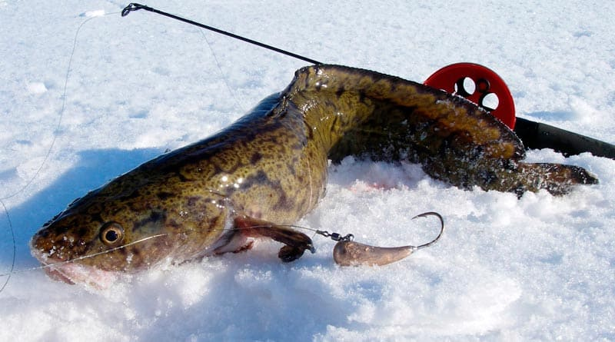

Запрет связан с началом у него нерестового периода. Почти в течение двух месяцев налим, он же в Беларуси «мянтуз», идёт на нерест в холодной, близкой к нулю градусов, воде. Чем ниже температура, тем активнее проходит нерест. Плодовитость налима высока, а выживаемость икринок и личинок очень мала.

В процесс уменьшения поголовья налима вносят свою лепту, к сожалению, не только теплые зимы, но и «браконьеры». За добычу налима обыкновенного в сроки запрета на его вылов предусматривается административная ответственность по ч. 1 ст. 16.25 КоАП Республики Беларусь в виде штрафа в размере до 30 базовых величин. Кроме того, за каждую пойманную особь в этот период придется возместить вред в тройном размере – 27 базовых величин. А если общая сумма вреда превысит 100 базовых величин, наступит уголовная ответственность.

Если, все же, в этот период на крючок вам попалась эта рыба, ее следует отпустить обратно в водоем.

Новогрудская межрайонная инспекция охраны животного и растительного мира просит Вас быть рациональными потребителями природных ресурсов, не оставаться в стороне и не быть равнодушными к проблемам сохранения и приумножения природных богатств.

Если Вы располагаете информацией о совершенных, совершаемых или готовящихся фактах нарушений природоохранного законодательства, просим сообщить об этом на круглосуточные телефоны «доверия» по номерам: 8 (01597) 4-53-83, 8 (0152) 33-70-00, 8 (017) 39-00-000, 8 (033) 333-6-000.

С уважением,

**Начальник инспекции Игорь Анатольевич Беспалый**